**Journal de bord :**

**Livrable (1er mars) :**

**Début du projet 30 janvier 2025 :**

- Prise de connaissance du cahier des charges

- Commencement du schéma entité association

La semaine du 3/02 à celle du 10/02. Nous nous sommes concentrés sur l’entité associatif où nous avion pu parvenir à ce résultat : 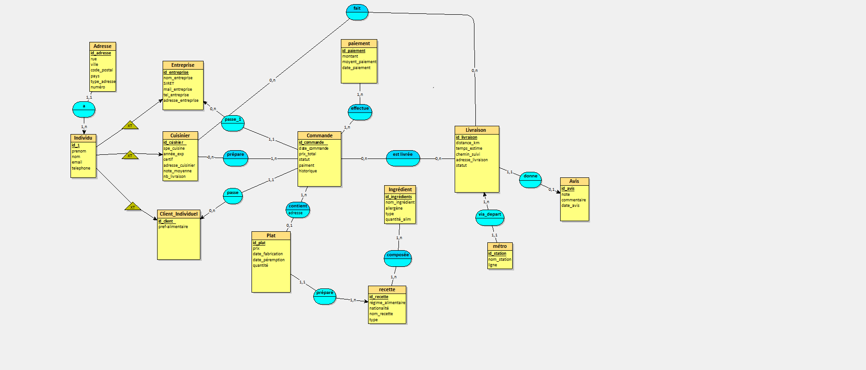

Par la suite nous nous sommes rendu compte qu’il n’était pas complet donc nous l’avons amélioré pour arriver un résultat final complet et compréhensible :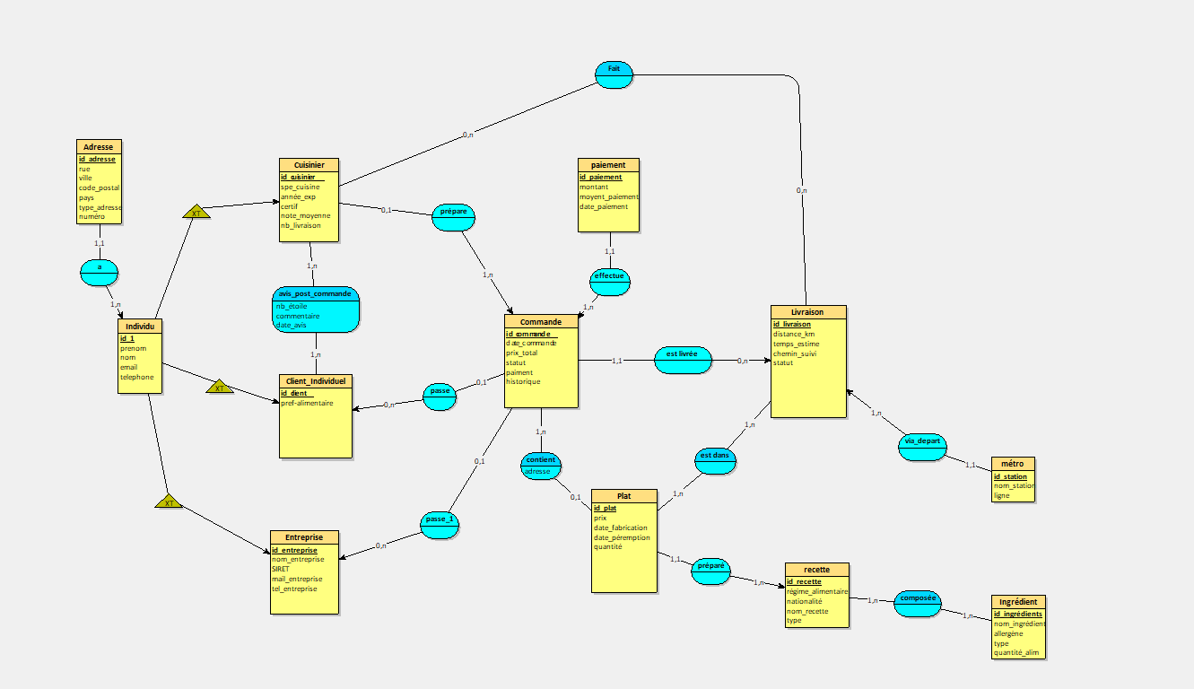

Voici son schéma MLD associé : 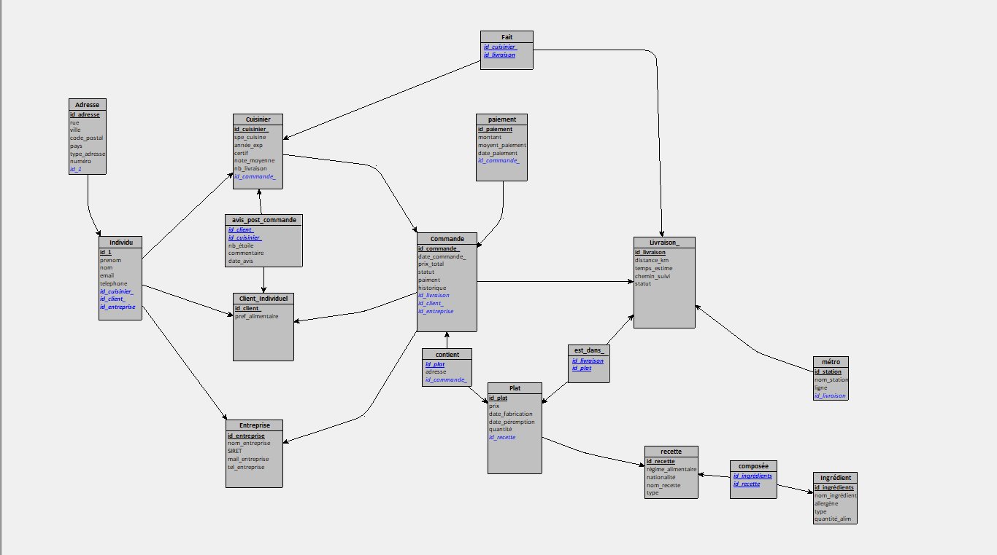

Ainsi que son MLD textuel associé :

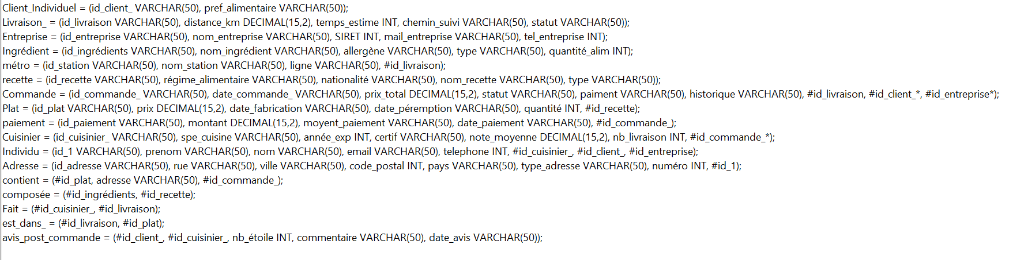

Ensuite la semaine du 17/02, nous avons fait le sql avec la création de chaque table son peuplement ainsi que les requêtes :

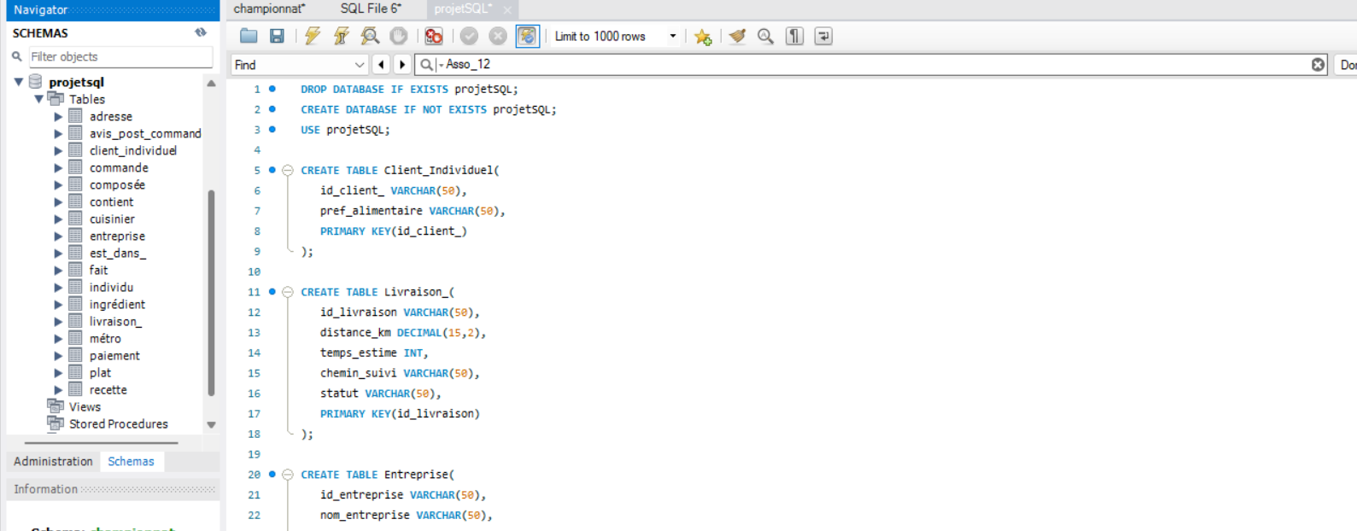

Ensuite à partir du 20/02 nous avions commencé le c# :

Nous avons commencé par crée les classes nœud lien et graphe et ensuite la classe form1 pour pouvoir afficher le graphe avec WindowsForm.

Avant de faire le graphe avec les données présente dans le fichier karate, nous avons afficher un graphe avec 3 points pour voir comment cela aller rendre, voici le résultat : 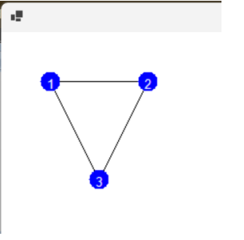

Ensuite la semaine du 24/02 nous avons fait toute la suite :

* Utilisation des coordonnés karate pour réaliser le grahe
* Ajout du parcours BFS et DFS
* Réalisation des bonus avec le chemin le plus court entre 2 sommets, le BFS, le DFS
* Une interface interactive pour pouvoir voir les données du graphe

Pour plusieurs codes en rapport avec forms nous nous sommes bien entendu aidé d’IA génératives en vue de nos connaissances beaucoup trop restreinte sur le sujet.

Nous somme arrivé à ce résultat : 